2-2-1-3同步检测
一、选择题
1．log₂3·log₃4·log₄5·log₅6·log₆7·log₇8＝( )
A．1 B．2
C．3 D．4
2．若2.5^{x}＝1000,0.25^{y}＝1000，则－＝( )
A. B．3
C．－ D．－3
3．设lg2＝a，lg3＝b，则log₅12等于( )
A. B.
C. D.
4．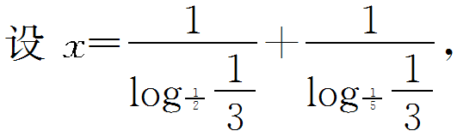则x∈( )
A．(－2，－1) B．(1,2)
C．(－3，－2) D．(2,3)
5．设a、b、c∈(0，＋∞)，且3ª＝4^{b}＝6^{c}，则以下四个式子中恒成立的是( )
A.＝＋ B.＝＋
C.＝＋ D.＝＋
6．设方程(lgx)²－lgx²－3＝0的两实根是a和b ，则log_{a}b＋log_{b}a等于( )
A．1 B．－2
C．－ D．－4
二、填空题
7．log₂＋log₉27＋4log₄13＝________.
8．lg9＝a,10^{b}＝5，用a、b表示log₃₆45为________．
9．log₄3·log＝________.
10．已知log_{a}x＝2，log_{b}x＝3，log_{c}x＝6，那么式子log_{abc}x＝________.
二、解答题
11．(2011·瓮安二中2011～2012学年度第一学期高一年级期末考试数学科卷)求下列各式的值：
(1)log₄27·log·log₉5；
(2)(log₄3＋log₈3)(log₃2＋log₉2)．
12．(log₂3＋log₄9＋log₈27＋…＋log_{2n}3^{n})×log₉.
[分析] 此题是不同底数的对数运算，也需用换底公式进行化简求值．
13．某化工厂生产化工产品，去年生产成本为50元/桶，现使生产成本平均每年降低28%，那么几年后每桶的生产成本为20元(lg2≈0.301 0，lg3≈0.477 1，精确到1年)?
[分析] 设x年后每桶的生产成本为20元，由题意列出关于x,50,28%,20之间的关系式，解出x.
14．设3^{x}＝4^{y}＝6^{x}＝t>1，求证：－＝.
[分析] 对数与指数的底数都不相同时，首先用换底公式将底数化为相同．

详解答案
1[答案] C
[解析] log₂3·log₃4·log₄5·log₅6·log₆7·log₇8＝×××××＝＝3，故选C.
2[答案] A
[解析] x＝log_{2.5}1000，y＝log_{0.25}1000，∴＝log₁₀₀₀2.5，＝log₁₀₀0.25，∴－＝log₁₀₀₀2.5－log₁₀₀₀0.25＝log₁₀₀₀10＝，故选A.
3[答案] C
[解析] log₅12＝＝＝，故选C.
4[答案] D
[解析] 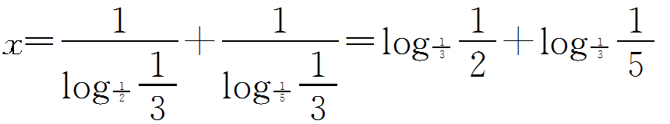
＝log₃10∈(2,3)，故选D.
5[答案] B
[解析] 设3ª＝4^{b}＝6^{c}＝m，
∴a＝log_{m}3，b＝log_{m}4，c＝log_{m}6，
∴＝log_{m}3，＝log_{m}4，＝log_{m}6，
又∵log_{m}6＝log_{m}3＋log_{m}2，＝＋，即
＝＋，故选B.
[答案] C
[解析] 由已知得：lga＋lgb＝2，lgalgb＝－3
那么log_{a}b＋log_{b}a＝＋＝
＝＝＝－，故选C.
[答案] 15
[解析] 原式＝＋log₃₂3³＋13＝15.
[答案]
[解析] 由已知b＝lg5，则log₃₆45＝＝＝＝
＝.
[答案] －
[解析] 原式＝log₄3·(－log₃32)＝－×log₄32＝－×log₂₂2⁵＝－×＝－.
[答案] 1
[解析] log_{x}(abc)＝log_{x}a＋log_{x}b＋log_{x}c＝＋＋＝1，∴log_{abc}x＝1.
[解析] (1)原式＝··
＝··
＝
(2)解法一：原式＝log₄3·log₃2＋log₈3·log₃2＋log₄3·log₉2＋log₈3·log₉2
＝log3·log₃2＋log3·log₃2＋log3·log2＋log2³3·log2
＝log₂3·log₃2＋log₂3·log₃2＋log₂3·log₃2＋log₂3·log₃2＝＋＋＋＝.
解法二：原式＝(log₂₂3＋log₂₃3)·(log₃2＋log₃₂2)
＝(log₂3＋log₂3)(log₃2＋log₃2)
＝log₂3×log₃2＝.
[解析] 原式＝(log₂3＋＋＋…＋)×log₉
＝(log₂3＋log₂3＋log₂3＋…＋log₂3)×log₉
＝n×log₂3××log₃2＝.
[点评] (1)应用换底公式时，究竟换成以什么为底？
①一般全都换成以10为底的对数．如(1)的解法一与(2)的解法．
②根据情况找一个底数或真数的因子作为底．如(1)的解法二与(3)．
(2)直接利用换底公式的下面几个推论，加快解题速度．
log_{a}b＝，log_{an}b^{m}＝log_{a}b，log_{an}b^{n}＝log_{a}b.
[解析] 设x年后每桶的生产成本为20元．
1年后每桶的生产成本为50×(1－28%)，
2年后每桶的生产成本为50×(1－28%)²，
x年后每桶的生产成本为50×(1－28%)^{x}＝20.
所以，0.72^{x}＝0.4，等号两边取常用对数，得
xlg0.72＝lg0.4.
故x＝＝＝
＝
≈＝≈3(年)．
所以，3年后每桶的生产成本为20元．
[解析] 证明：解法一：∵3^{x}＝4^{y}＝6^{z}＝t>1，
∴x＝，y＝，z＝，
∴－＝－＝＝＝.
解法二：∵3^{x}＝4^{y}＝6^{z}＝t>1，
两边同时取以t为底的对数，得xlog_{t}3＝ylog_{t}4＝zlog_{t}6＝1，
∴－＝log_{t}6－log_{t}3＝log_{t}2＝log_{t}4＝.
[点评] 化为同底与指对互化是解决指数、对数求值问题的常用策略．运用换底公式时，要注意选取合适的底数，以达到简化运算的作用．

